网线制作
本实验采用直接连接的方式来制作网线
正常连接是将双绞线的两端分别都依次按白橙、橙、白绿、蓝、白蓝、绿、白棕、棕色的顺序（这是国际EIA/TIA 568B标准）压入RJ45水晶头内。这种方法制作的网线用于计算机与集线器的连接。
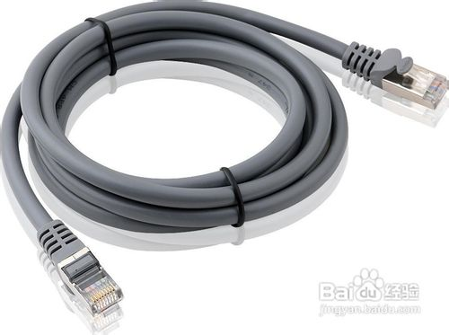
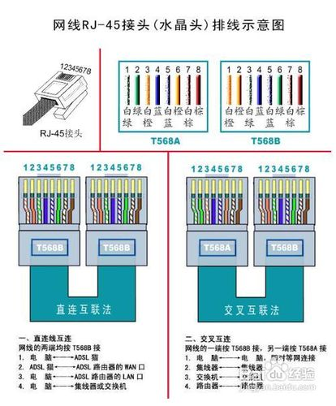

工具/原料
- 双绞线
- RJ45水晶头
- 双绞线压线钳
- 双绞线测试仪

方法/步骤
- 我们先准备好需要的材料。取一条适当长度的双绞线；若干个RJ45水晶头；一把双绞线压线钳；还有双绞线测试仪。
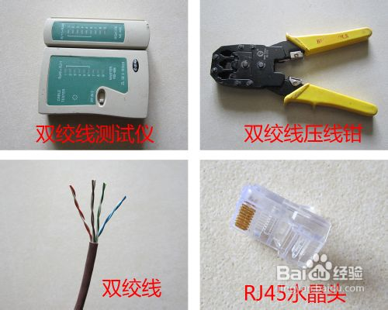
- 用压线钳将双绞线一端的外皮剥去3CM，然后按EIA/TIA 568B标准顺序将线芯撸直并拢。
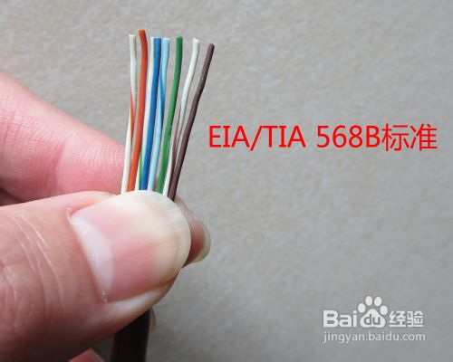
- 将芯线放到压线钳切刀处，8根线芯要在同一平面上并拢，而且尽量直，留下一定的线芯长度约1.5CM处剪齐。
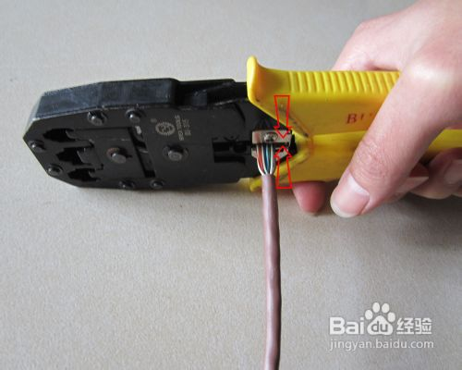
- 将双绞线插入RJ45水晶头中，插入过程均衡力度直到插到尽头。并且检查8根线芯是否已经全部充分、整齐地排列在水晶头里面。
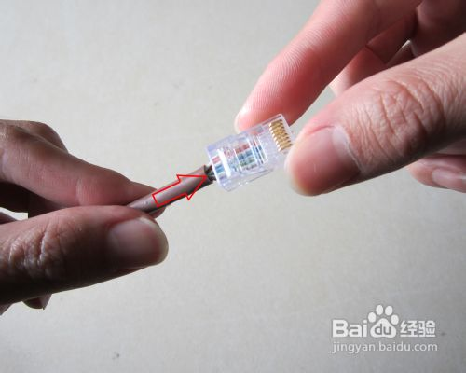
- 用压线钳用力压紧水晶头，抽出即可。
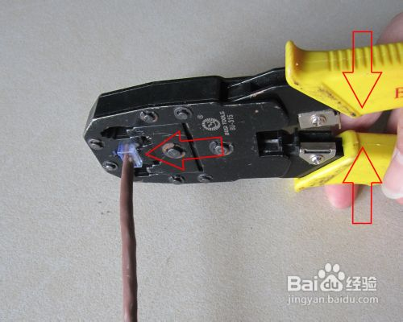
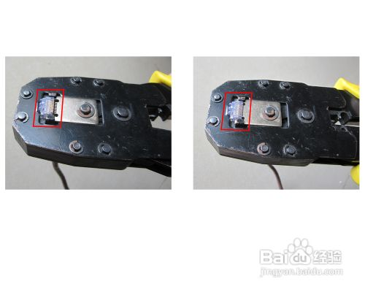
- 一端的网线就制作好了，同样方法制作别一端网线。最后把网线的两头分别插到双绞线测试仪上，打开测试仪开关测试指示灯亮起来。如果正常网线，两排的指示灯都是同步亮的，如果有此灯没同步亮，证明该线芯连接有问题，应重新制作。
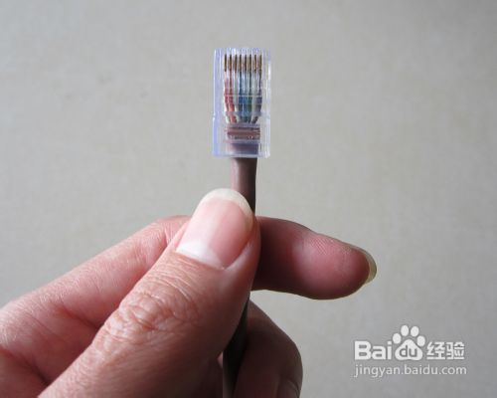
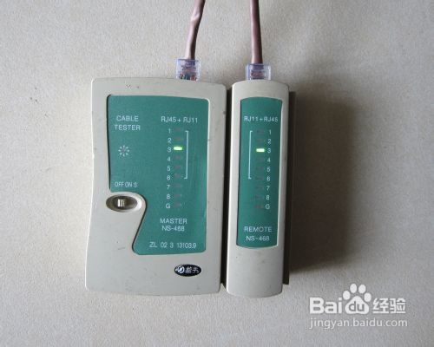
- 另外需要按照EIA/TIA 568A标准的，同样的方法只是线芯的排列顺序不一样了。
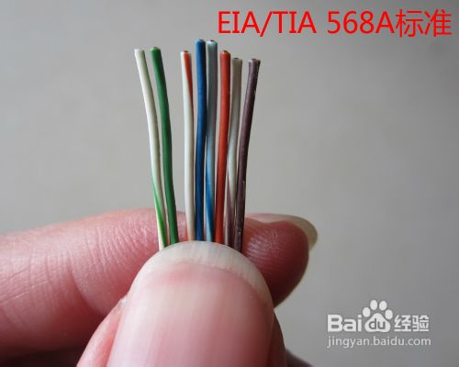
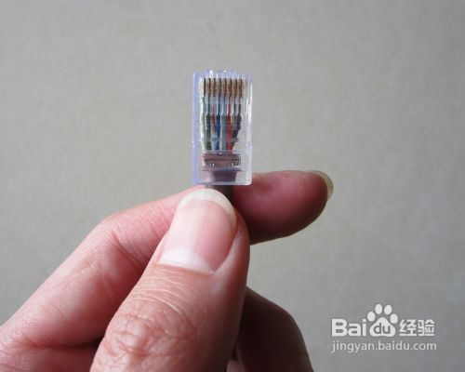
- 压线的细节标准；双绞线线芯完全与水晶头接触，并有水晶头卡住双绞线的外皮。就此一条出色的网线制作完成。
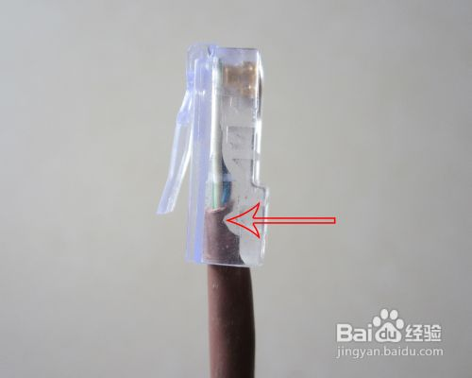

交叉连接是将双绞线的一端按国际标准EIA/TIA 568B标准压入RJ45水晶头内；另一端将芯线依次按白绿、绿、白橙、蓝、白蓝、橙、白棕、棕色的顺序（这是国际EIA/TIA 568A标准）压入RJ45水晶头内。这种方法制作的网线用于计算机与计算机的连接或集线器的级联。

